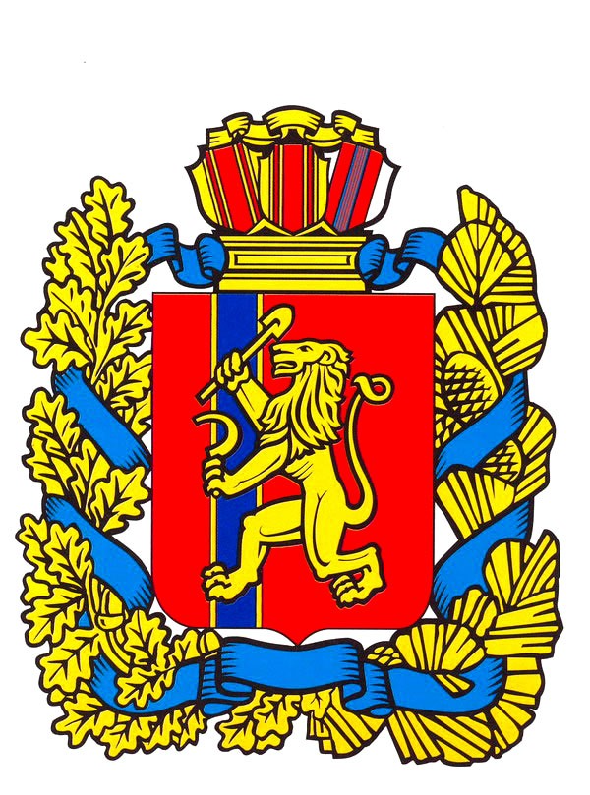

Совет депутатов Малиновского сельсовета
Саянского района Красноярского края

РЕШЕНИЕ
с. Малиновка
23.09.2016 №18

О внесении изменений в решение Совета депутатов Малиновского сельсовета
от 14.11.2011 №55 «О введении земельного налога» (в редакции решений
от 30.10.2012 №101, от 14.03.2014 №143, от 31.07.2015 № 175)

В целях приведения нормативного правового акта в соответствие с законодательством, руководствуясь Налоговым Кодексом Российской Федерации, Уставом Малиновского сельсовета, Совет депутатов Малиновского сельсовета
РЕШИЛ:

1. Внести изменение в решение Совета депутатов Малиновского сельсовета от 14.11.2011 №55 «О введении земельного налога» (в редакции решений от 30.10.2012 №101, от 14.03.2014 №143, от 31.07.2015 № 175):
в подпункте 3.1.2. слова «10 февраля» заменить на слова «01 декабря».

2. Контроль за исполнением настоящего решения оставляю за собой.

3. Настоящее решение вступает в силу в день следующий за днем его официального опубликования в газете «Вести поселения» и подлежит размещению на официальном веб-сайте администрации Саянского района

Глава Малиновского сельсовета А. И. Мазуров

